Наша команда «Факел» хочет предоставить вам отчёт о проделанной исследовательской работе на тему «Олимпийские резервы школы №4».

Со дня открытия нашей школы, спорт стал для нас очень важным так называемым «соратником». Первый директор школы – Вера Михайловна особо отметила важность спорта, с тех пор так и повелось, дети с детства занимались спортом как в школе, так и в различных секциях и кружках. Заинтересованнсть ребят своим делом приводило ребят к не только физическому, но и духовному росту . Наши ребята часто участвовали в различных соревнованиях. Некоторые добились таких грандиозных успехов, что стали мастерами, например, Колотырина Светлана – мастер спорта международного класса по вольной борьбе, двухкратная чемпионка Европы, чемпионка России. Также можно взять Громову Любовь – мастер спорта по конному спорту, двухкратная чемпионка России. Конечно, в школе не все были такими успешными спортсменами, но также хочется немаловажные победы и других ребят: Кремешков Игорь – победитель и призёр городских и областных соревнований по лыжному спорту; Хренов Дмитрий – победитель и призёр городских и областных соревнований по баскетболу; Пименов Алексей – победитель и призёр городских и областных соревнований по лыжному спорту и многих других.

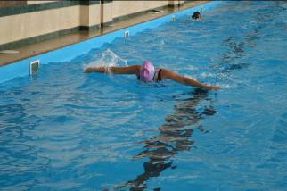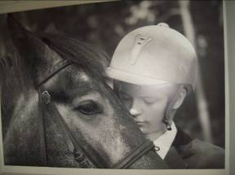

Но опыт предыдущих поколений воплощается в нынешних школьниках, которые стараются обогатить и усовершенствовать полученное мастерство. Около 35% учеников младшего, среднего и старшего звена занимаются разными видами спорта, в частности тхеквандо, плаванием, футболом, теннисом и даже боксом. Из старшеклассников одни из успешных учеников 11 «А»- Смирнов Алексей (победитель и призер городских и областных, а также всероссийских соревнований по конному спорту), ученица 10 «А» класса Кучина Жанна (призер и победитель городских соревнований по настольному теннису), ученица 9 «А»- Смирнова Татьяна (призер и победитель городских, областных и всероссийских соревнований по плаванию). Фото 1, 2

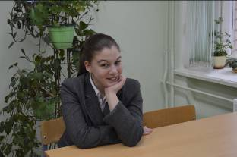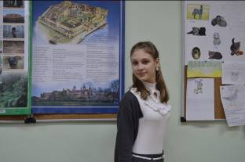

А что касается нашего класса, то у нас большая половина занимается спортом: танцами, шахматами, настольным теннисом, футболом, лёгкой атлетикой и конечно, плаванием.

Пример можно брать с таких исключительных учеников, как Колесников Василий и Блинова Софья (фото 3) – победители и призёры городских и областных соревнований по плаванию; Майоров Милослав – призёр городских и областных соревнований по боксу; Ерёмин Андрей – призёр городских соревнований в командной игре по футболу; Иоффе Александра (фото 4), Кучина Милена, Силин Арсений – призёры городских и областных соревнований по настольному теннису.

Из этого можно сделать вывод, что в нашей школе все дорожат спортом, стараются изо всех сил, не сдаются и побеждают. И мы думаем, что мы можем быть достойной сменой спортсменов для будущих олимпиад и являться «олимпийским резервом».